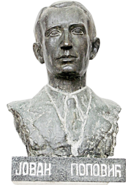
Основна школа „Јован Поповић“
Николе Тесле 73, 21313 Сусек
Тел/ фах +381 212978026; +381 212978450:
osjovanpopovic@gmail.com
https://osjovanpopovicsusek.weebly.com/
Датум:22.08.2023.
Број:20/23-11/6

РАСПОРЕД ЧАСОВА И ЗНАЧАЈНИХ ТЕРМИНА У I 3 РАЗРЕДУ У ШКОЛСКОЈ
2023-2024.ГОДИНИ
 | ПОНЕДЕЉАК | УТОРАК | СРЕДА | ЧЕТВРТАК | ПЕТАК
1. | Српски језик | Математика | Српски језик | Математика | Српски језик
2. | Математика | Српски језик | Математика | Српски језик | Математика
3. | Свет око нас | Веронаука | свет око нас | Енглески језик | Дигитална настава
4. | Физчко васпитање | Ликовна култура | Музичка култура | Енглески језик | Физичко васпитање
5. | ЧОС | Ликовна култура | Физичко васпитање | Допунска настава | Индивидуални разговори
6.
7.

ДОПУНСКА НАСТАВА : Српски језик, математика
ДОДАТНА НАСТАВА :
ТЕРМИН ЗА ИНДИВИДУАЛНЕ РАЗГОВОРЕ С РОДИТЕЉИМА / ЗАКОНСКИМ ЗАСТУПНИЦИМА : Петак у 13 : 30

Одељенски старешина : Анна Кукучка

